Подушка безопасности: о правилах подготовки к мотосезону.

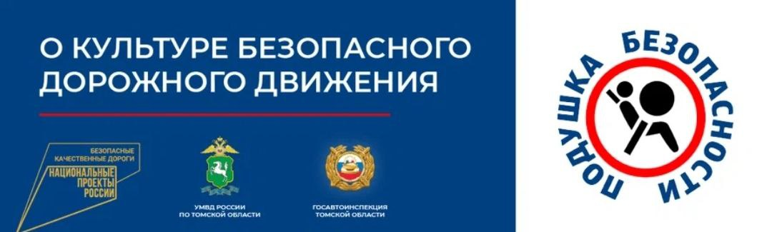

Как правильно подготовиться к мотосезону?

Во время зимы любители мототехники отвыкают от дороги, а автомобилисты и пешеходы от мотоциклистов. Бывалым байкерам хочется после долгого перерыва выкрутить газ на полную и напомнить о себе всему городу. Есть и новички, которые выезжают на трассу впервые. И тем, и другим специалисты советуют не торопиться. На подготовку необходимо потратить минимум 2-3 дня.

